ООО «Турцентр-ЭКСПО» г. Белгород, ул. Щорса, 64 а, III этаж
Остановка ТРЦ «Сити Молл Белгородский»
www.turcentr31.ru т./ф: (4722) 28-90-40; тел: (4722) 28-90-45; +7-951-769-21-41

АДЛЕР, «МАРГО» Лето 2022
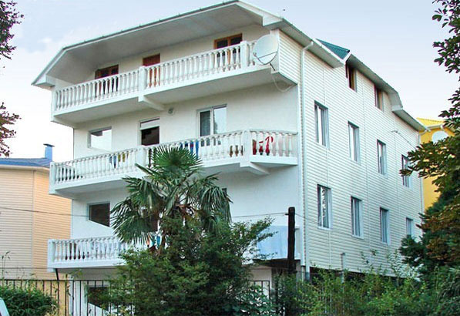
Гостевой дом «Марго» разместился в тихом спокойном районе центра Адлера, недалеко от разнообразных инфраструктурных объектов. Рядом, в пределах 100 метров, расположен дендрарий «Южная культура», где Вы сможете пообщаться с природой, порелаксировать в окружении экзотических растений субтропиков и целебного воздуха. Торговые ряды городского рынка, в 10 минутах ходьбы, поразят Вас ароматом и разнообразием даров юга, а 15 минутная неспешная прогулка приведет к морскому побережью, аттракционам Олимпийского парка.
Недалеко, в пределах 8-10 минутной пешей прогулки, Вы найдете торгово-развлекательные центры «Мандарин» и «Плаза», продуктовые магазины, базар. Повара многочисленных кафе-столовых предложат аппетитную и полезную кухню на любой вкус.
Размещение: «Стандарт» 2-х, 3-х местные номера с удобствами (WC, душ, ТВ, сплит-система, холодильник, новая мебель: кровати, тумбочки, шкаф, стол).
Пляж: 7-10 мин - мелко-галечный
Питание: в в гостинице есть кухня, оборудованная необходимым набором посуды, плиты, холодильники.
Дети: до 12 лет скидка на проезд - 200 руб.

Стоимость тура на 1 человека (7 ночей)

Размещение  Заезды | СТАНДАРТ
 | 2-х мест.  с удоб. | 3-х мест.  с удоб. | Доп. место кресло-кровать
30.05.-08.06. | 11850 | 10850 | 8000
06.06.-15.06. | 12000 | 11000 | 8000
13.06.-22.06. | 12500 | 11500 | 8200
20.06.-29.06. | 13400 | 12400 | 8200
27.06.-06.07. | 13800 | 12650 | 8400
04.07.-13.07. | 14000 | 12850 | 8400
11.07.-20.07. | 14200 | 13000 | 8600
18.07.-27.07. | 14200 | 13000 | 8600
25.07.-03.08. | 14200 | 13000 | 8600
01.08.-10.08. | 14200 | 13000 | 8600
08.08.-17.08. | 14200 | 13000 | 8600
15.08.-24.08. | 14000 | 12850 | 8400
22.08.-31.08. | 13800 | 12650 | 8400
29.08.-07.09. | 13400 | 11400 | 8200
05.09.-14.09. | 12800 | 10950 | 8200
12.09.-21.09. | 12000 | 10550 | 8000
19.09.-28.09. | 11850 | 10250 | 8000
В стоимость входит: проезд на автобусе, проживание в номерах выбранной категории, сопровождение, страховка от несчастного случая.
Курортный сбор за доп. плату.

Выезд из Белгорода еженедельно по понедельникам.
Хочешь классно отдохнуть – отправляйся с нами в путь!!!!

